Handsontable api 汇总

# 自定义渲染

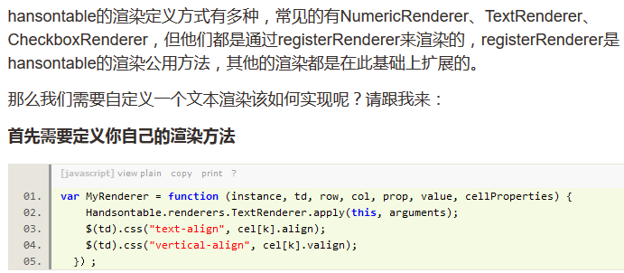

var MyRenderer = function (instance, td, row, col, prop, value, cellProperties) {

Handsontable.renderers.TextRenderer.apply(this, arguments);

$(td).css("text-align", cel[k].align);

$(td).css("vertical-align", cel[k].valign); }

）;

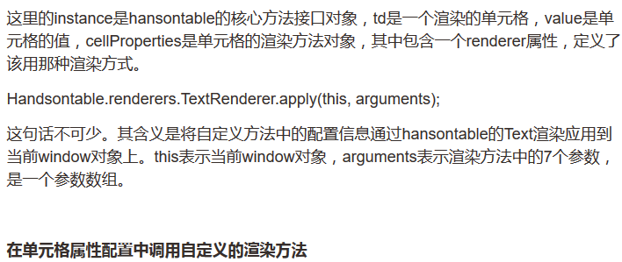



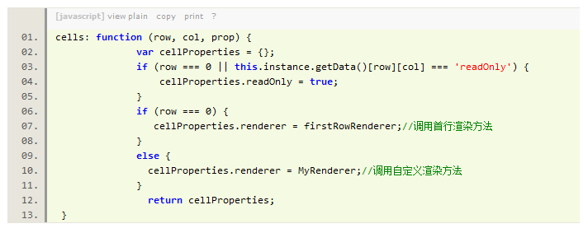

cells: function (row, col, prop) {

var cellProperties = {};

if (row === 0 || this.instance.getData()[row][col] === 'readOnly') {

cellProperties.readOnly = true;

}

if (row === 0) {

cellProperties.renderer = firstRowRenderer;//调用首行渲染方法

}

else {

cellProperties.renderer = MyRenderer;//调用自定义渲染方法

}

return cellProperties;

}

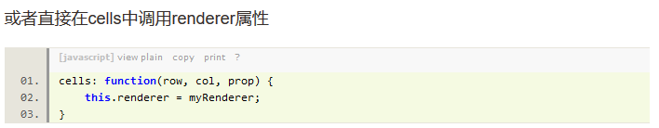

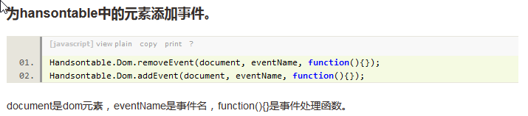

# Handsontable 通用方法

1.clear():清空数据

2.createCol(index,amount,createAutomatically)：添加列

*index：列索引，amount：添加的列总数，createAutomatically：为一个数字*

removeCol(index,amount):删除列

 createRow(index):添加行

   removeRow(index,amount)：删除行

3.get(row,prop)：根据行号和属性索引获取单元格的值

   getAll():获取所有的数据

   getCopyable(row,prop):根据行号和属性索引获取单个单元格的值

   getCopyableText(start,end):获取被选择位置的值

*satrt：开始选择的位置对象，end：结束选择的位置对象*

    getRange(start,end,destination):根据坐标获取数据

*satrt：开始选择的位置对象，end：结束选择的位置对象，destionation：目的地map索引*

 getText(start,end)：获取目标位置的数据

4.set(row,prop,value,source)：设置单个单元格的值

*row:行索引，prop：列索引，value：新值，source：hook插件的提供者*

5.spliceCol(col,index,amount):添加或移除列数据

*col:列索引，index：开始改变的数组索引，amount：改变数据的个数*

spliceRow(row,index,amount)：添加或删除行数据

*row:行索引，index：开始改变的数组索引，amount：改变数据的个数*

# handsontable 核心方法：

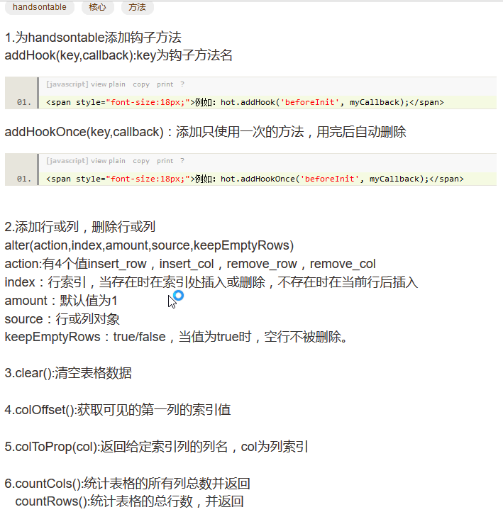

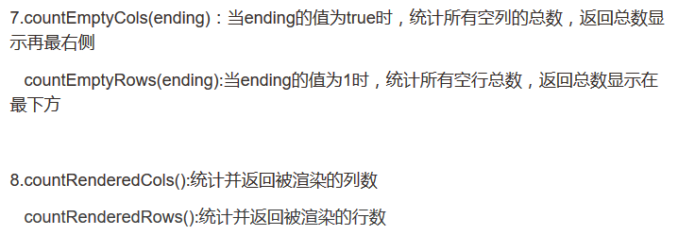

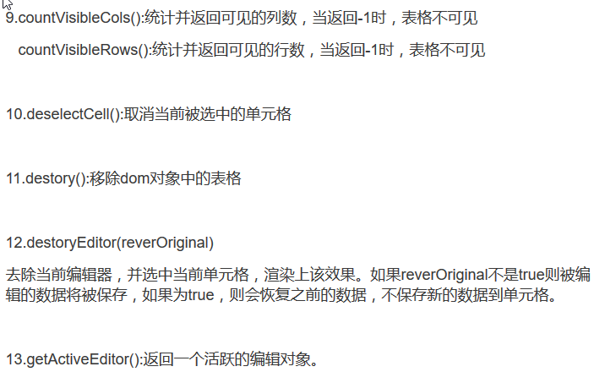

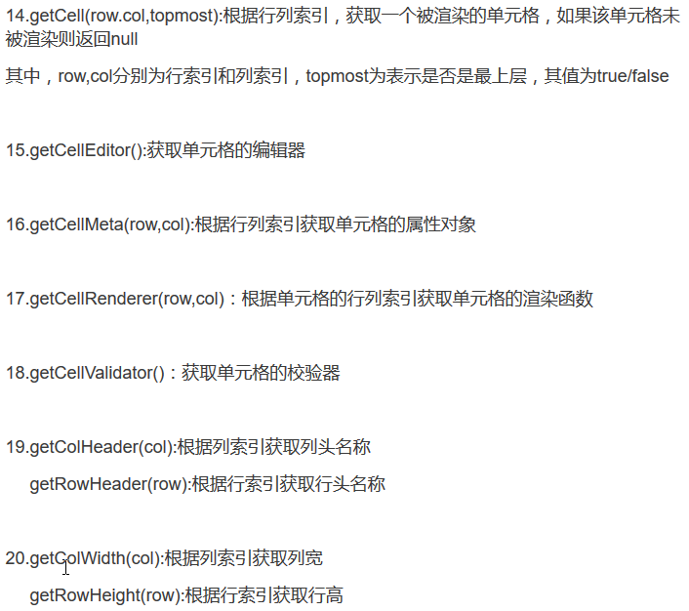

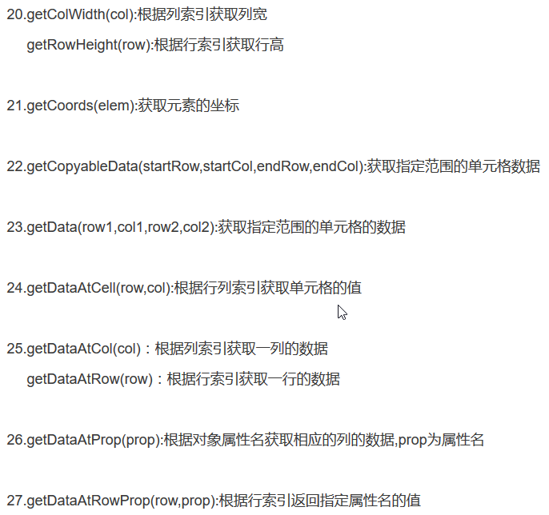

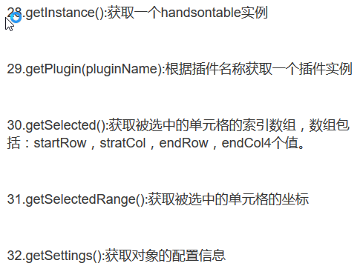

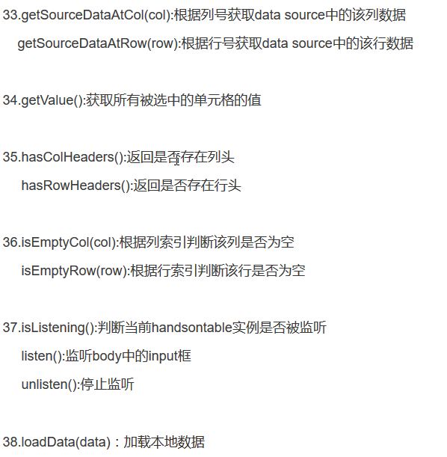

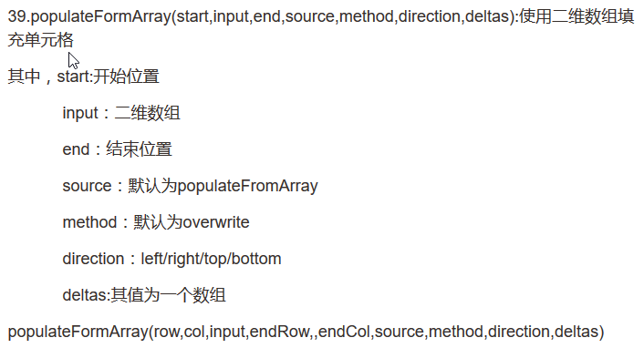

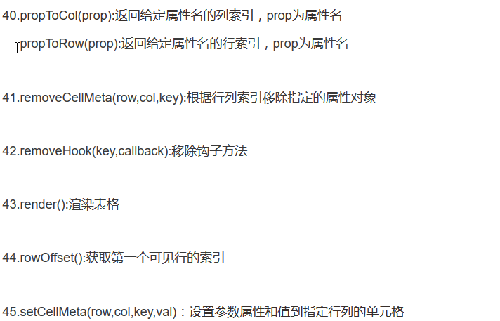

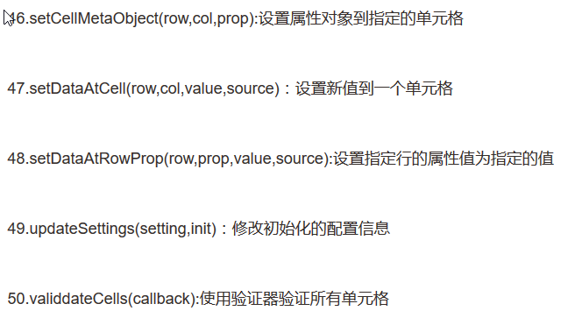

# Handsontable对单元格的操作：

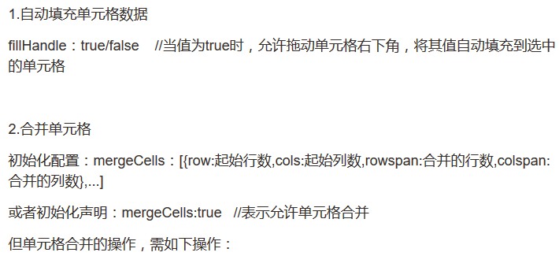

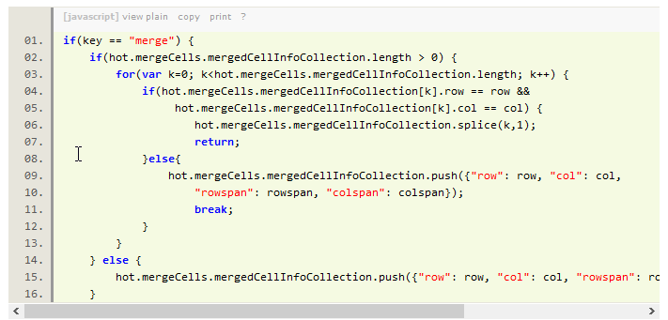



5.设置单元格的编辑类型

columns:[{type:类型}]

主要的类型有：

text：字符串

numeric：数字类型

date：日期框

checkbox：单选框

password:密码框

下面几种类型的使用比较特殊

select：下拉编辑器

columns:[

      {editor:'select',

      selectOption:[选项1，选项2，...]},

]

dropdown：下拉选择

columns：[

     {type:'dropdown',

     source:[选项1，选项2，...]},

     ......

]

autocomplete：自动匹配模式

columns：[

     {type:'autocomplete',

     source:[选项1，选项2，...],

     strict:true/false,                        //值为true，严格匹配

     allowInvalid:true/false              //值为true时，允许输入值作为匹配内容，只能在strict为true时使用

     },

     ......

]

handsontable：表格模式

columns：[

     {type:'handsontable',

     handsontable:{...},

     ......

]

自定义模式

data=[{

           title：html标签，

           description:描述，

           comments：评论，

           cover：封面

       },

       ......

]

自定义边界

customBorders:[

      range:{

               form:{row:行数，col：列数},          //起始行列

               to:{row:行数，col：列数},              //终止行列

               top/bottom/right/left:{                     //上下右左边线

                   width:像数，

                   color:颜色

               }

      }

}

6.查询单元格的值

查询单元格的值需要3个步骤：

a.设置hot的属性search为true

b.创建比对函数

c.渲染比对结果

示例代码如下：

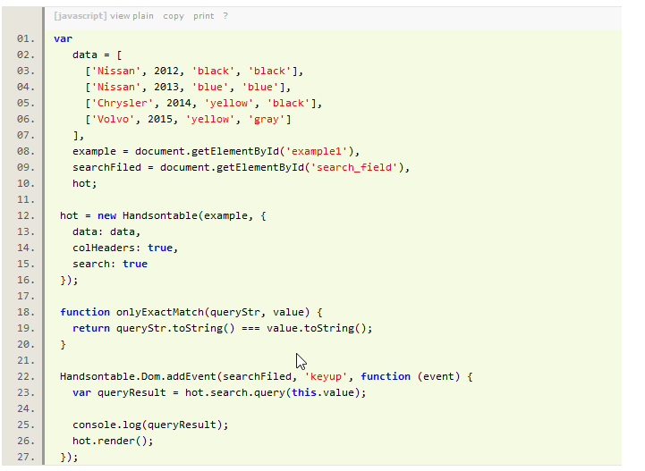

7.评论

comments：true/false    //当值为true时可以显示评论，右键菜单可添加删除评论。

当值为true时，可设置单元格的评论内容，格式为：

cell：[

         {

             row:行数，

             col：列数，

             comment：评论内容

         }

]

# Handsontable 常规配置 API

常规配置：

1.固定行列位置

fixedRowsTop:行数 //固定顶部多少行不能垂直滚动

fixedColumnsLeft:列数 //固定左侧多少列不能水平滚动

2.拖拽行头或列头改变行或列的大小

manualColumnResize:true/false//当值为true时，允许拖动，当为false时禁止拖动

manualRowResize:true/false//当值为true时，允许拖动，当为false时禁止拖动

3.延伸列的宽度

stretchH：last/all/none       //last:延伸最后一列,all:延伸所有列,none默认不延伸。

4.手动固定某一列

manualColumnFreeze: true/false

//当值为true时，选中某 一列，右键菜单会出现freeze this column选项，该选项的作用是固定这一列不可水平滚动，并会将这一列移动到非固定列的前面。再次右键菜单会出现unfreeze this column，意思是取消该列的固定，并将其还原到初始位置。

5.拖动行或列到某一行或列之后

manualColumnMove：true/false 当值为true时，列可拖拽移动到指定列

manualRowMove:true/false 当值为true时，行可拖拽至指定行

当属性的值为true时，行头或列头可以被拖拽移动，移动后该行或列将会被移动到指定位置，原先该行或列的后面部分自动上移或后退。移动的时候鼠标需选中行线或列线才行。

6.设置当前行或列的样式

currentRowClassName：当前行样式的名称

currentColClassName：当前列样式的名称

7.行分组或列分组

groups:[{cols:[0,2]},{cols:[3,5]},{rows:[0,4]},{rows:[5,7]}]

上面的例子介绍了4个分组，第0-2列为一组，第3-5列为第二组，第0-4行为一组，第5-7列为第二组。分组可在行头或列头看见，分组可被展开或隐藏。

8.允许排序

columnSorting：true/false/对象 //当值为true时，表示启用排序插件

当值为true时，排序插件的使用可通过点击列头文字实现。当值为false时表示禁用排序。当值为对象时，该对象包含两个属性：column：列数。sortOrder：true/false，升序或降序，true为升序排列。当用对象启动插件后可用如下方式禁用插件：

hot.updateSettings({

    columnSorting:false

});

排序的使用也可已直接调用sort()方法实现。如下操作：

if(hot.sortingEnabled){

    hot.sort(行数，true/false); //true为升序，false为降序

}

9.显示行头列头

colHeaders:true/fals/数组 //当值为true时显示列头，当值为数组时，列头为数组的值

rowHeaders：true/false/数组 //当值为true时显示行头，当值为数组时，行头为数组的值

10.数据显示

data：[[第一行数据],[第二行数据],...[第n行数据]]/对象数组

获取数据的方法：hot.getData()。

加载数据的方法：hot.loadData(data)。

当不需要显示某一列的时候可用如下格式设置：

columns：[

   {data:0},

   {data:2}

]

这里就不显示第二列数据，只有第1、3列数据

11.右键菜单展示

contextMenu：true/false/自定义数组 //当值为true时，启用右键菜单，为false时禁用

12.自适应列大小

autoColumnSize：true/false //当值为true且列宽未设置时，自适应列大小

13.minCols：最小列数

    minRows：最小行数

    minSpareCols：最小列空间，不足则添加空列

    maxCols：最大列数

    maxRows：最大行数

    minSpareRows：最小行空间，不足则添加空行

14.observeChanges：true/false //当值为true时，启用observeChanges插件

15.colWidths:[列宽1，列宽2，...]/列宽值

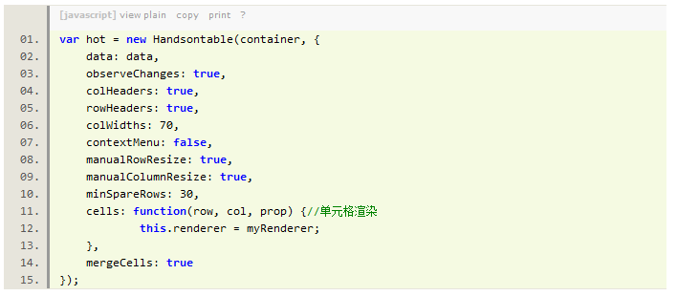

16.自定义边框设置，可以进行初始化配置，如下：

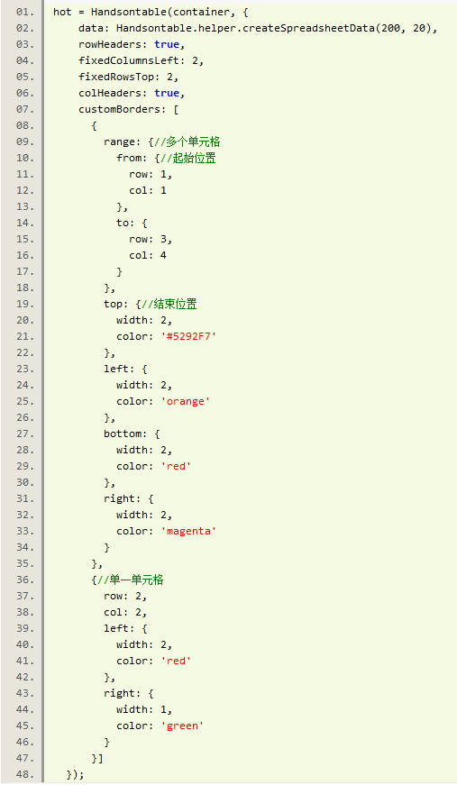

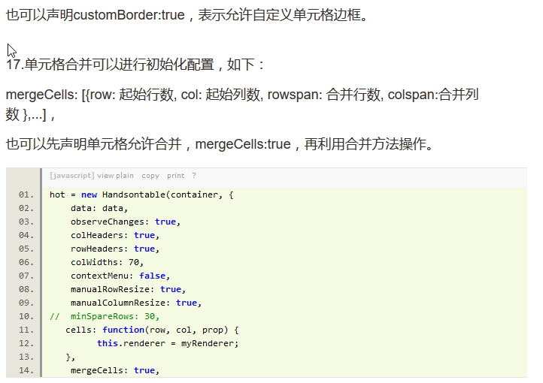

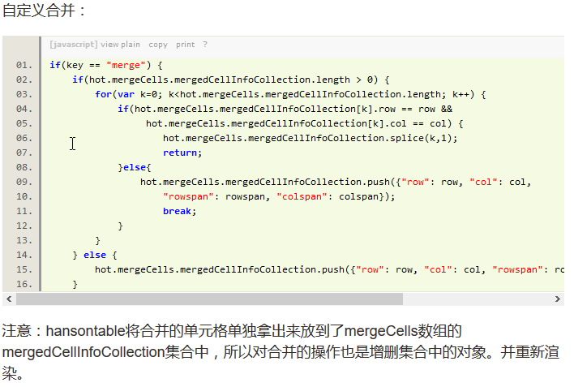

# Handsontable 插件事件：

